Hướng dẫn sử dụng từ điển phiên bản Commandline

*Do vấn đề Commandline của Windows KHÔNG hỗ trợ tiếng việt, nên với phiên bản này các bạn sẽ dùng trình IDE để chạy. Chúng tôi xin lỗi về bất tiện này, bất tiện này sẽ không xảy ra với phiên bản đồ họa nâng cao sắp tới được ra mắt!*

Cách dùng: (minh họa trên IntelliJ, các trình IDE khác tương tự)

Bước 1: Mở mã nguồn trong trình IDE bất kì:

Bước 2: Chọn hàm DictionaryCommandline

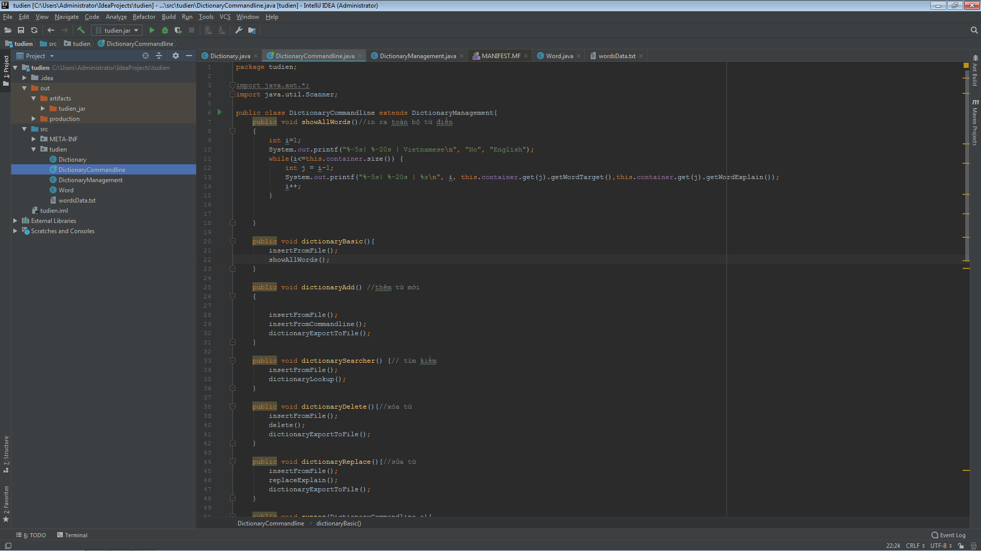

Bước 3: Run

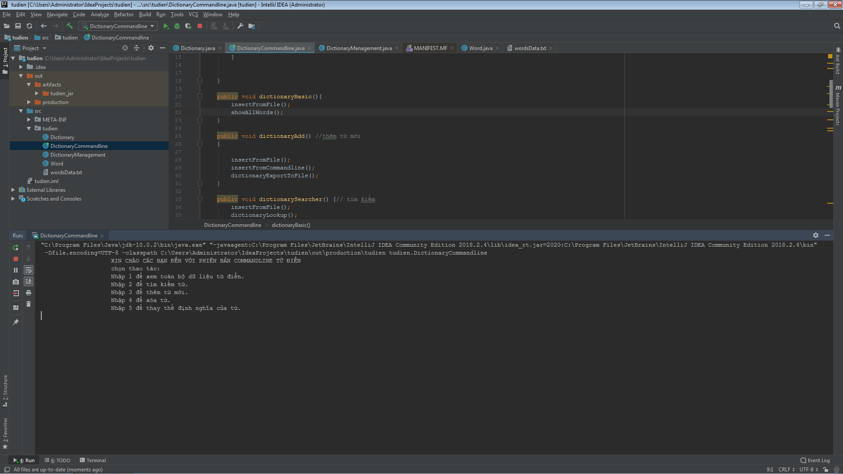

Ở bước này các bạn có thể sử dụng được các chức năng bằng cách làm theo thao tác mình muốn như xem dữ liệu từ điển, tra từ, … theo cách nhập vào số tương ứng.

Thay mặt nhóm phát triển chúc bạn có trải nghiệm thoải mái nhất, phần mềm đang trong giai đoạn sơ khai, mong nhận được phản hồi góp ý từ các bạn! Xin chân thành cảm ơn!

Đào Trọng Đạt.